**四维向量智慧通行  
平台使用手册**

xxx有限公司

xxxx

修订履历

| 版本 | 日期 | 修订章节 | 修订描述 | 作者 | 确认者 |
| --- | --- | --- | --- | --- | --- |
| 1.0 | 2020.03.22 | 全篇 | 初版编写 |  |  |
|  |  |  |  |  |  |
|  |  |  |  |  |  |
|  |  |  |  |  |  |
|  |  |  |  |  |  |
|  |  |  |  |  |  |
|  |  |  |  |  |  |

目录

第1章 登录 0

第2章 省市视图 0

2.1 行政区域信息 0

2.2 日期视图 0

2.3 柜面在岗 0

2.4 临厅客户 0

2.5 服务风险 0

2.6 客流量分析 0

2.7 今日数据统计 0

2.8 营业厅轮播 0

2.9 设备健康信息 0

第3章 营业厅视图 0

3.1 营业厅选择 0

3.2 日期视图 0

3.3 柜面在岗 0

3.4 临厅客户 0

3.5 服务风险 0

3.6 标签客户 0

3.7 今日数据统计 0

3.8 营业厅轮播 0

3.9 事件分类 0

第4章 事件记录 0

第5章 营业厅管理 0

5.1 营业厅配置 0

5.1.1 新建营业厅 0

5.1.2 营业厅操作 0

第6章 小站设备管理 0

6.1 小站配置 0

6.1.1 新建小站 0

6.1.2 小站操作 0

第7章 摄像头设备管理 0

7.1 摄像头配置 0

7.1.1 新建摄像头 0

7.1.2 摄像头操作 0

第8章 标签客户管理 0

8.1.1 新增标签客户 0

8.1.1 标签客户操作 0

第9章 员工管理 0

9.1.1 新增员工 0

9.1.1 员工操作 0

第10章 系统管理 0

10.1 系统账号 0

10.1.1 新增系统账号 0

10.1.2 系统账号 0

# 登录

1. 登录界面如下图所示：

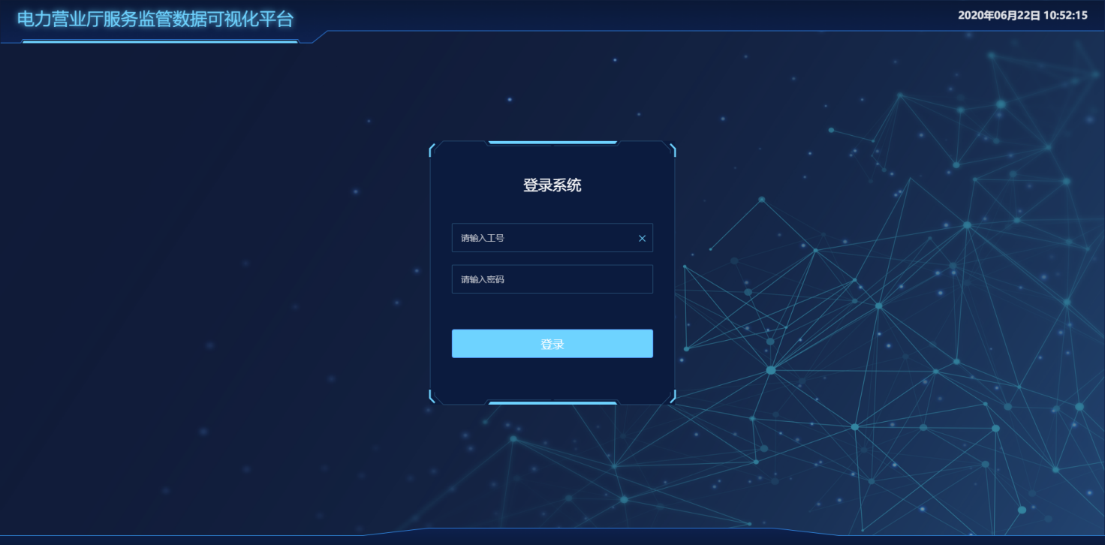

图1-1 登录页面

1. 输入工号：xxx，密码：xxxxxx，登录。

# 省市视图

用户登录本系统，首页即为省市页面，展示如下：

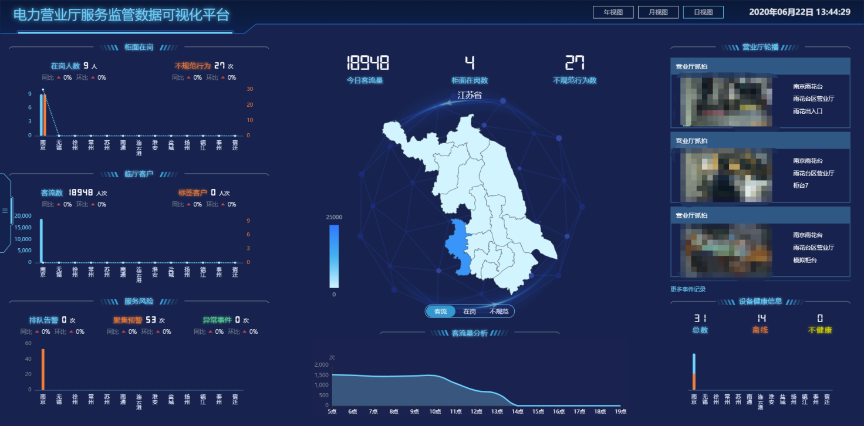

图2-1 省市视图页面

该模块分为信息展示区与功能操作区。

功能操作区：行政区域信息、日期视图。

信息展示区：柜面在岗、临厅客户、服务风险、今日数据统计、各市数据统计、客流量分析、营业厅轮播、设备健康信息

通过切换右上角日期视图，选择某一视图，点击地图上的行政区域，信息展示区会根据当前日期与地区，展示对应的信息。

今日数据统计、营业厅轮播与设备健康信息模块保持最新数据，其他模块根据实际视图日期显示对应的信息。

## 行政区域信息

查看各地市、不同日期视图下客流、在岗、以及不规范数的分布。可以通过切换不同市区域，查看行政下各区域内的客流、在岗与不规范的分布。

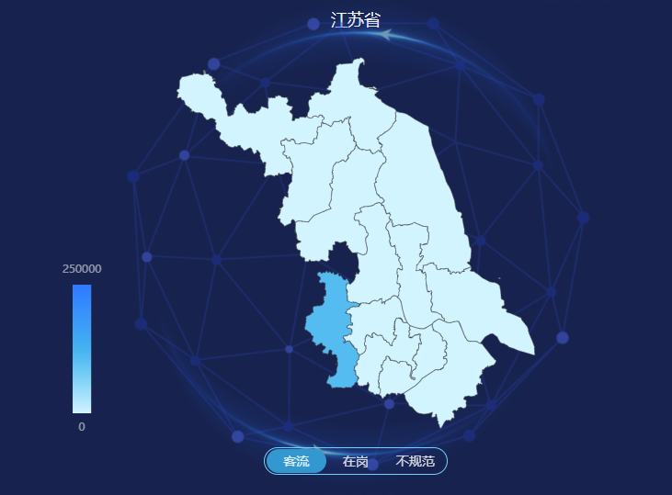

图2.1-1 一级行政区域

进入市区域时，点击某区，可以看到该区域下的具体营业厅，通过点击营业厅进入营业厅视图。

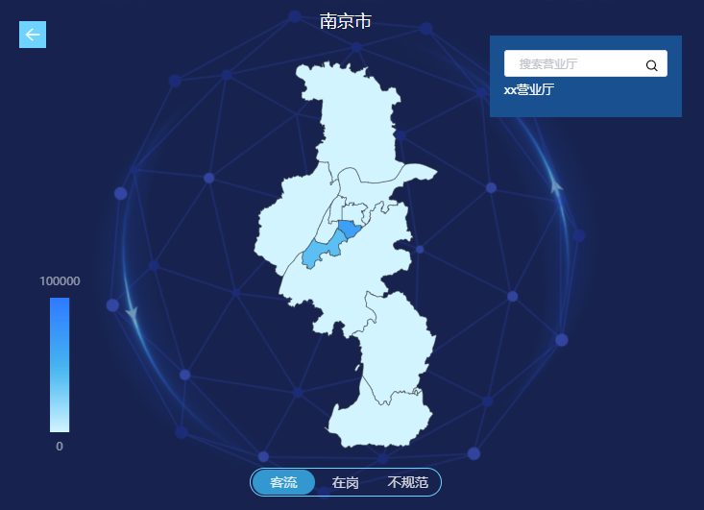

图2.1-2 二级行政区域

## 日期视图

通过选择不同的日期视图，可以切换日期维度，展示所选日期的信息展示

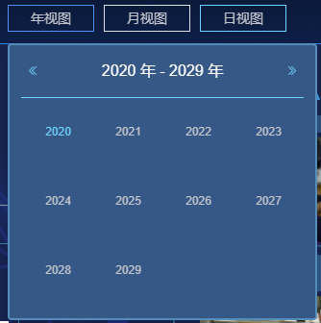

图2.2-1 日期视图

## 柜面在岗

查看各地市、不同日期视图下柜面在岗人数与不规范行为数，以及对应同比与环比。

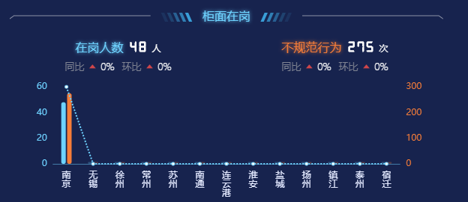

图2.3-1 柜面在岗

## 临厅客户

查看各地市、不同日期视图下客流数与标签客户人次，以及对应同比与环比。

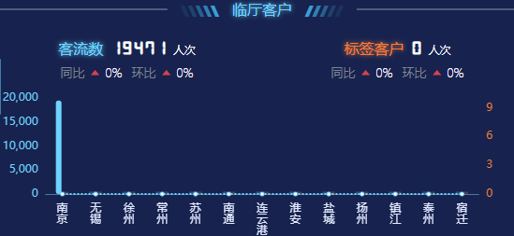

图2.4-1 临厅客户

## 服务风险

查看各地市、不同日期视图下排队告警数、局级预警数与异常事件数量，以及对应同比与环比。

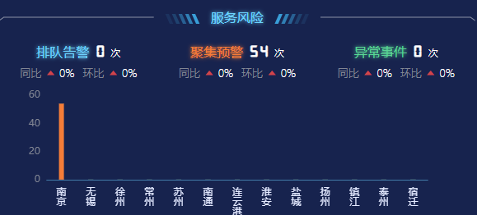

图2.5-1 服务风险

## 客流量分析

查看各地市、不同日期视图下客流数。

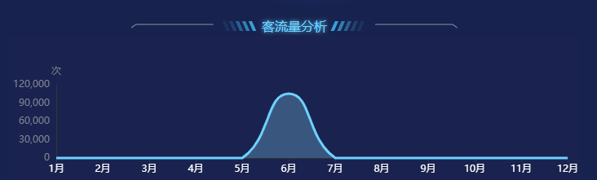

图2.6-1 客流量分析

## 今日数据统计

实时展示当前行政区域今日数据统计信息，今日客流量、柜面在岗数与不规范行为数。

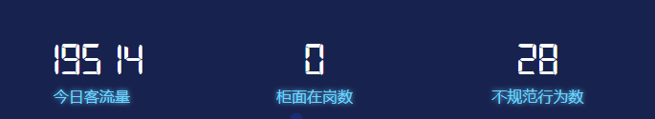

图2.7-1 今日数据统计

## 营业厅轮播

营业厅轮播功能是主动推送摄像机抓拍，以及触发后端算法设定的多种不规范行为、标签客户、服务风险告警。

抓拍信息包含营业厅名称、营业厅所在区域、抓拍区域。不规范行为包含营业厅名称、营业厅所在区域、不规范类型。

标签客户包含：营业厅名称、营业厅区域、抓拍图片、底库图片、客户标识、相似度。

服务风险包含：抓拍图片、抓拍区域、营业厅所在区域、营业厅名称、风险类型。

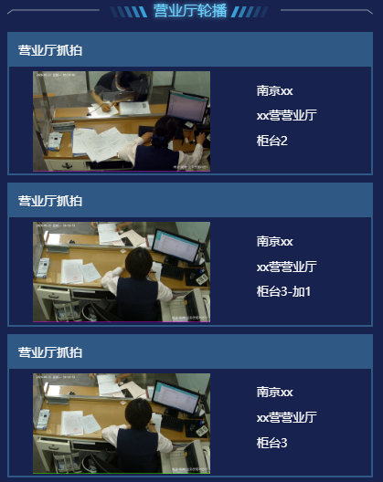

图2.8-1 营业厅轮播

## 设备健康信息

查看各地市实时设备健康信息，包含离线、不健康状态。

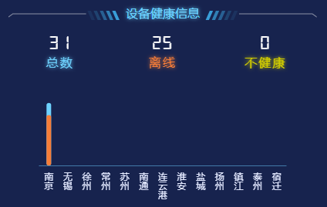

图2.9-1 设备健康信息

# 营业厅视图

点击左侧菜单栏-营业厅视图，即显示该视图。

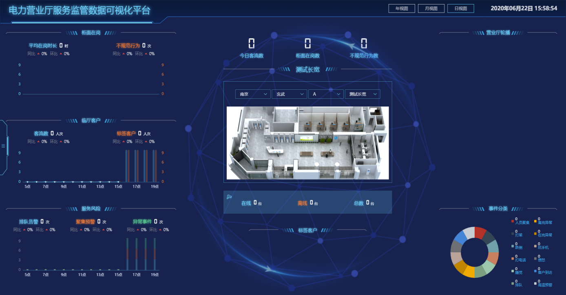

图3-1 营业厅视图页面

该模块分为信息展示区与功能操作区。

功能操作区：营业厅选择、日期视图。

信息展示区：柜面在岗、临厅客户、服务风险、今日数据统计、标签客户、营业厅轮播、事件分类。

通过切换右上角日期视图，选择某一视图，点击地图上的行政区域，信息展示区会根据当前日期与地区，展示对应的信息。

通过切换右上角日期视图，选择某一视图，点击地图上的行政区域，信息展示区会根据当前日期与地区，展示对应的信息。

信息展示区的今日数据统计、营业厅轮播与设备健康信息模块保持最新数据，其他模块根据实际视图日期显示对应的信息。

## 营业厅选择

根据城市-区域-等级选择营业厅，查看该营业厅布局、区域内的摄像头分布、摄像头在线/离线状态。

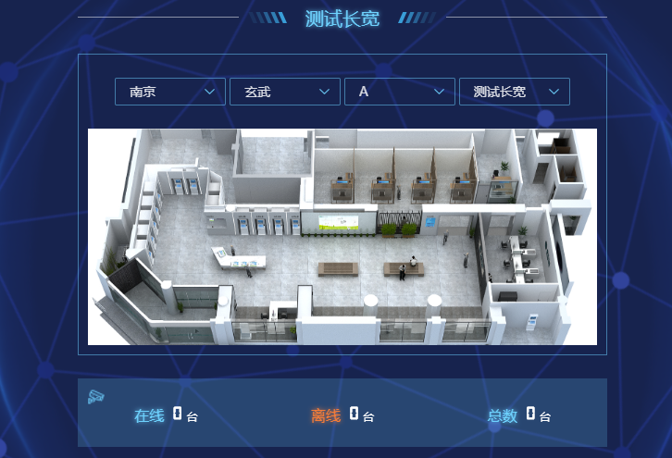

图3.1-1 营业厅选择

## 日期视图

通过选择不同的日期视图，可以切换日期维度，展示所选日期的信息展示。



图3.2-1 日期视图

## 柜面在岗

查看营业厅、不同日期视图下平均在岗时长与不规范行为数，以及对应同比与环比。

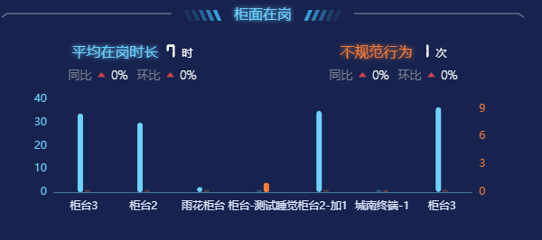

图3.3-1 柜面在岗

## 临厅客户

查看营业厅、不同日期视图下客流数与标签客户人次，以及对应同比与环比。

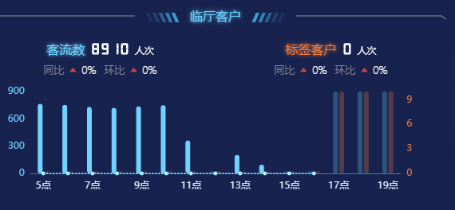

图3.4-1 临厅客户

## 服务风险

查看营业厅、不同日期视图下排队告警数、局级预警数与异常事件数量，以及对应同比与环比。

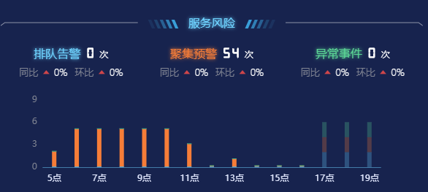

图3.5-1 服务风险

## 标签客户

标签客户功能主要是查询当前营业厅下最近标签客户记录，展示主动推送的标签客户记录。



图3.6-1 标签客户

## 今日数据统计

实时展示当前营业厅下今日数据统计信息，今日客流量、柜面在岗数与不规范行为数。



图3.7-1 今日数据统计

## 营业厅轮播

营业厅轮播功能是主动推送摄像机抓拍，以及触发后端算法设定的多种不规范行为、标签客户、服务风险告警。

抓拍信息包含营业厅名称、营业厅所在区域、抓拍区域。不规范行为包含营业厅名称、营业厅所在区域、不规范类型。

标签客户包含：营业厅名称、营业厅区域、抓拍图片、底库图片、客户标识、相似度。

服务风险包含：抓拍图片、抓拍区域、营业厅所在区域、营业厅名称、风险类型。



图3.8-1 营业厅轮播

## 事件分类

查看当前营业厅下、日期视图下的事件分类的统计信息。

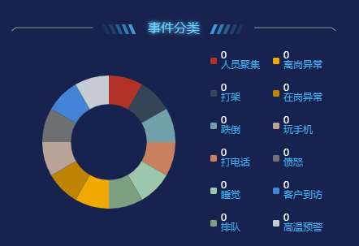

图3.9-1 事件分类

# 事件记录

该模块主要记录不规范行为、标签客户以及服务风险的事件历史。提供根据按行政区域、营业厅级别、营业厅、告警分类、二级子分类、和时间的条件分页查询与显示。

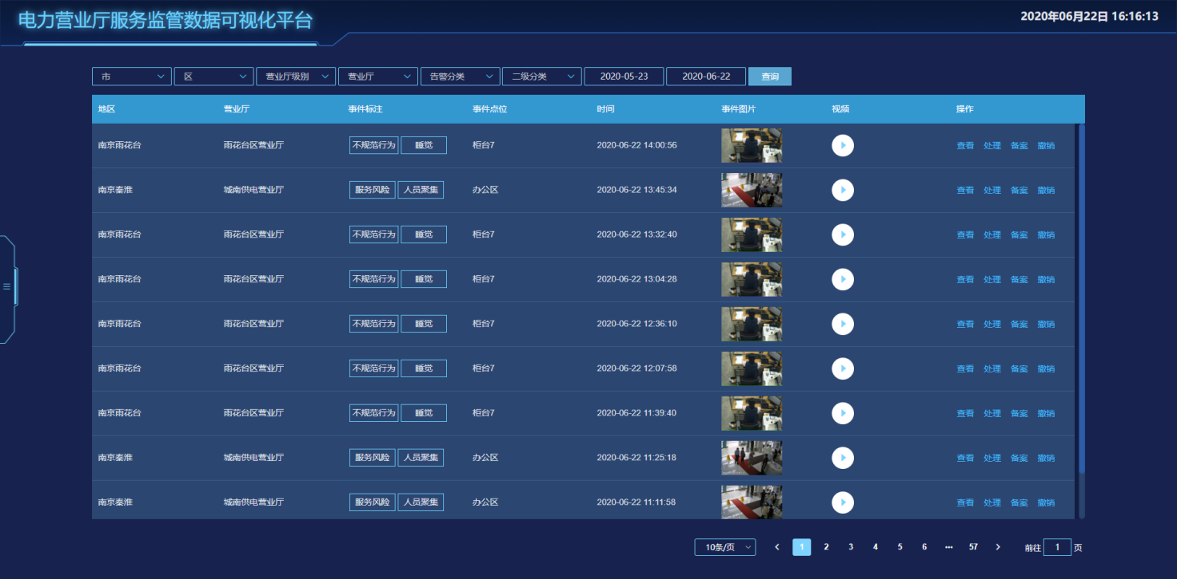

图4-1 事件历史记录

点击弹出详情页面，详情信息包括：时间、区域、营业厅、点位、时间标注、抓拍图片。

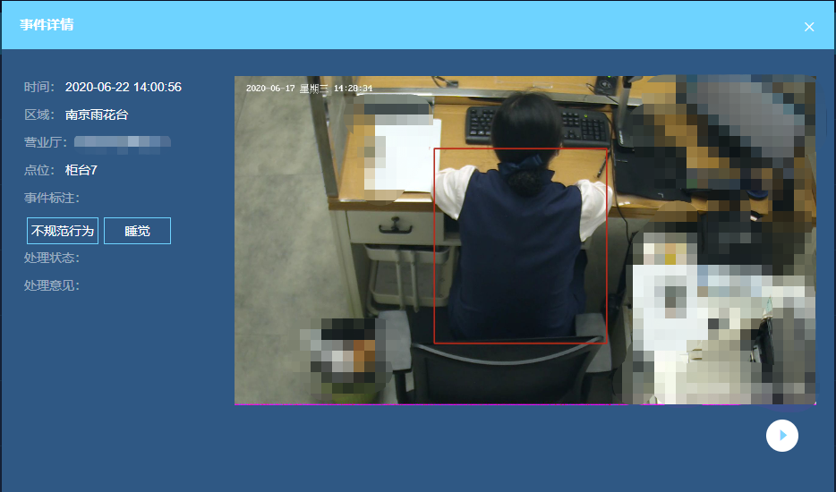

图4-2 事件抓拍详情

点击视频播放按钮，可以查看该事件详细视频。

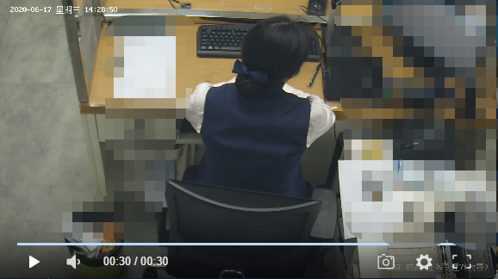

图4-3 事件抓拍详情

点击可以截图当前播放画面。

后 台 篇

# 营业厅管理

功能简介：用于营业厅的配置管理。

## 营业厅配置

功能简介：用于对营业厅的增删改查，配置营业厅的3D地图图片。

终端配置页面如下图所示：

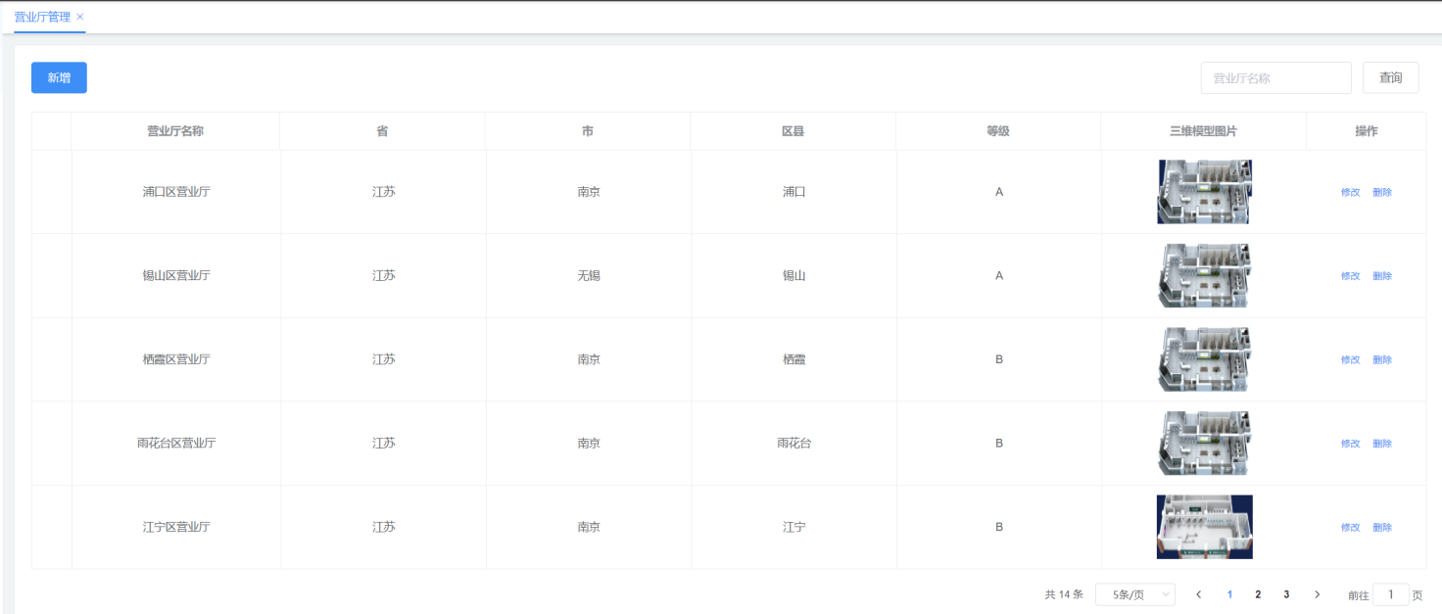

图5.1-1 营业厅配置

### 新建营业厅

点击将弹出新建营业厅页面，如下图所示：

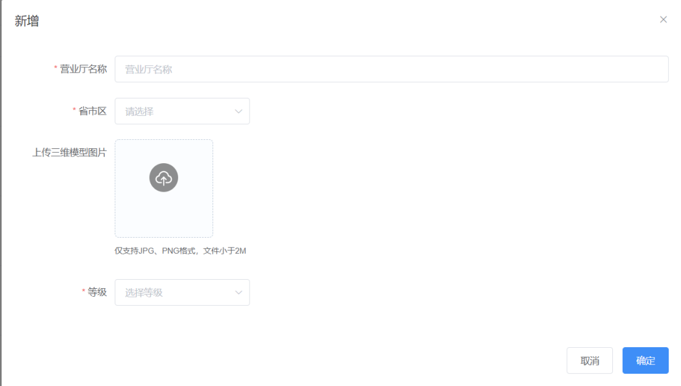

图5.1.1-1 新建营业厅

* 需要输入如下信息：
* 营业厅名称：请按现场实际场景输入，通常与地理位置名称相同，以方便辨识；
* 省市区：下拉选择省市区；
* 三维模型图片：选择上传三维模型图片；
* 等级：选择营业厅等级；

### 营业厅操作

支持对营业厅进行编辑、删除。

注意：删除时必须保证营业厅下无小站绑定，否则无法删除。

# 小站设备管理

## 小站配置

功能简介：用于对小站设备的增删改查，并且查看小站的在线状态。

小站设备配置页面如下图所示：

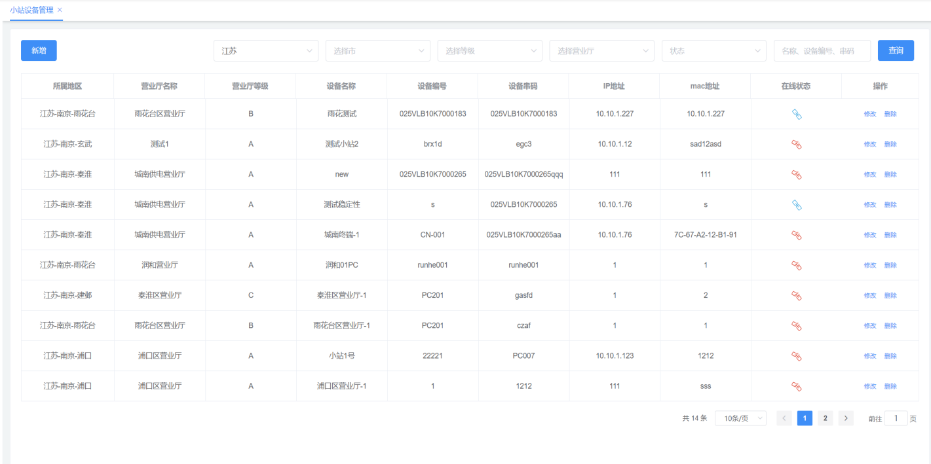

图6.1.1-1 小站配置界面

### 新建小站

点击将弹出新建小站页面，如下图所示：

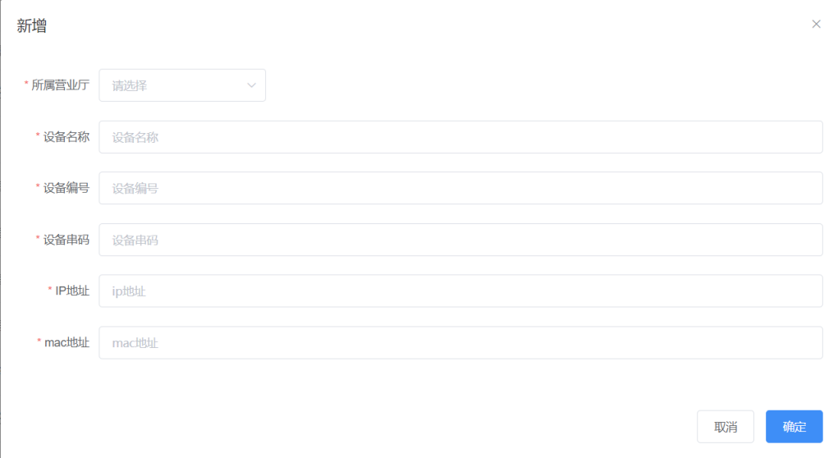

图6.1.1-2 新建小站

* 需要输入如下信息：
* 所属营业厅：下拉选择框，选择新增小站绑定的营业厅；
* 设备名称：请按现场实际场景输入，通常与地理位置名称相同，以方便辨识；
* 设备编号：自定义的设备编号；
* 设备串码：小站sn码，不能重复；
* IP地址：小站的网络地址；
* mac地址：小站的mac地址；

### 小站操作

支持对小站进行编辑、删除。

注意：删除时必须保证小站下无摄像头绑定，否则无法删除。

# 摄像头设备管理

## 摄像头配置

功能简介：用于对摄像头设备的增删改查，并且查看摄像头的在线状态和工作状态。

摄像头设备配置页面如下图所示：

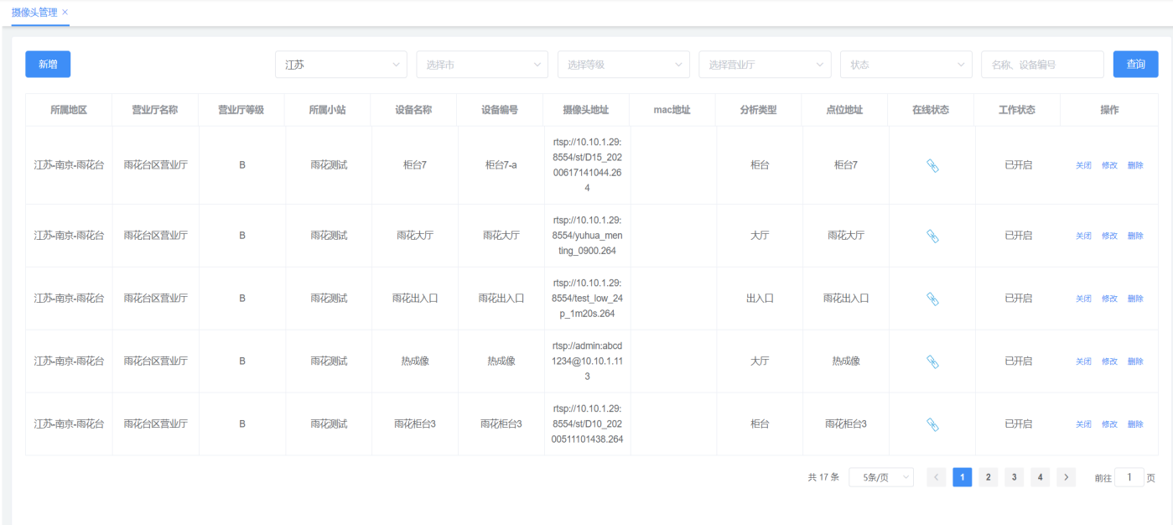

图7.1.1-1 小站配置界面

### 新建摄像头

点击将弹出新建小站页面，如下图所示：

带*的参数为必填参数，需要输入如下信息：

* 所属营业厅：下拉选择框，选择新增摄像头绑定的营业厅，下方弹出营业厅的三维地图图片；
* 所属小站：下拉选择框，选择新增摄像头绑定的小站设备；
* 设备编号：自定义的设备编号；
* IP地址：摄像头的网络地址；
* mac地址：摄像头的mac地址；
* 部署点位：请按现场实际场景输入，通常与地理位置名称相同，以方便辨识；
* 用途：下拉选择框，选择摄像头的抓拍用途，可多选；
* 是否开启测温：选择开启，出现测温端口填写框；
* rtsp地址： 海康相机的视频流地址形式为“rtsp://username:password@IP/h264/ch1/main/av_stream”，其中的变量分别为待接入双目热成像相机的用户名、密码、IP；
* roi坐标：填写摄像头抓拍选择框的坐标；
* 配置参数：由开发人员提供；
* 点位坐标：无需手动填写，在下方的三维图片上点击选择摄像头在营业厅中所处的位置；

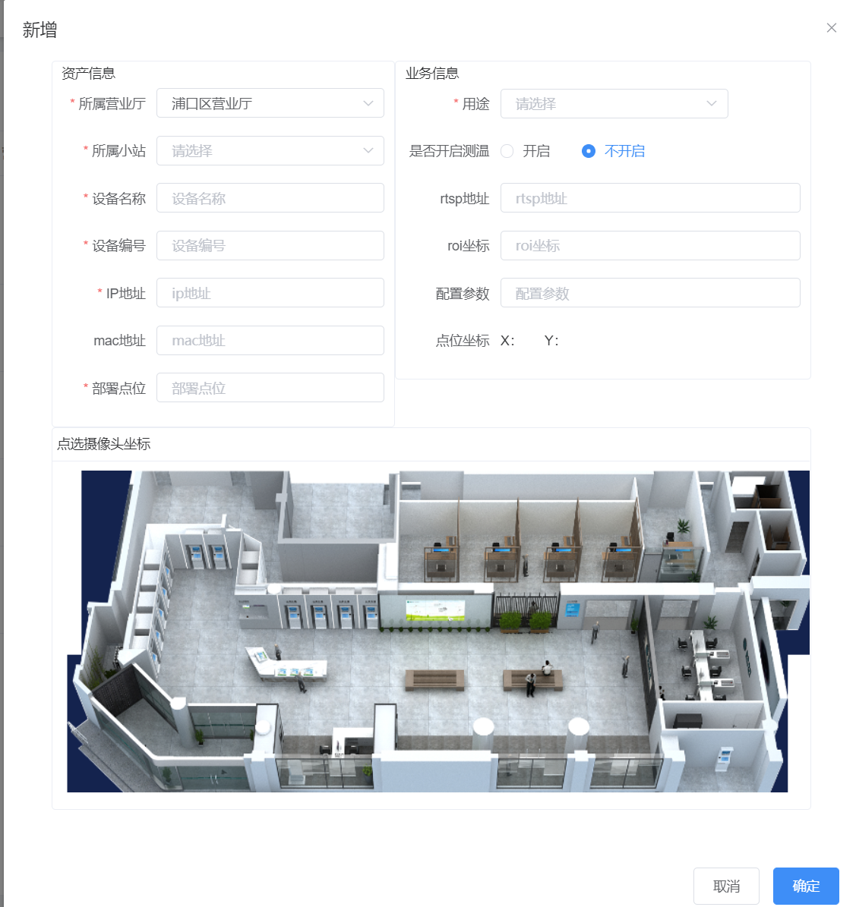

图7.1.1-2 新建摄像头

### 摄像头操作

支持对相机进行编辑、删除、启动、停止。

注意：工作状态为“开启中”的相机无法删除，删除前需要关闭相机。

# 标签客户管理

功能简介：用于对标签客户的增删改查。

标签客户管理页面如下图所示：

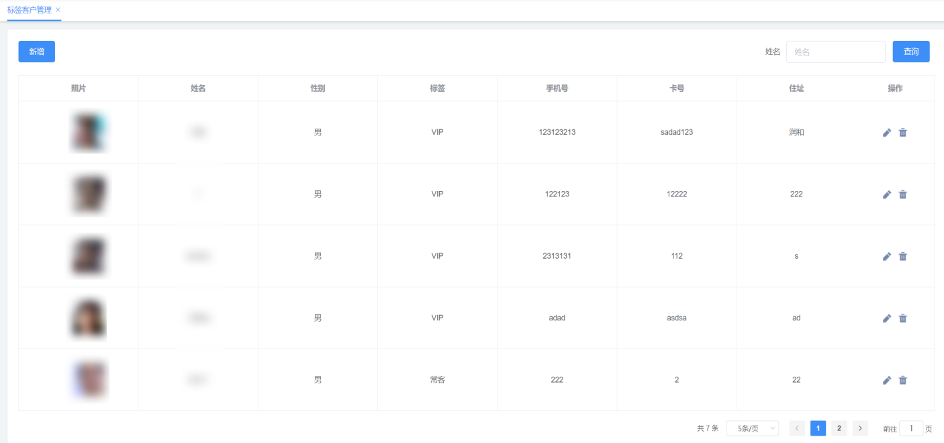

图8.1-1 标签客户配置界面

### 新增标签客户

点击将弹出新增标签客户页面，如下图所示：

带*的参数为必填参数，需要输入如下信息：

* 照片：上传标签客户的照片；
* 姓名：填写标签客户的姓名；
* 性别：选择标签客户的性别；
* 标签：下拉选择框选择标签客户的标签类型；
* 卡号：自定义填写；
* 手机号：自定义填写；
* 住址：自定义填写；

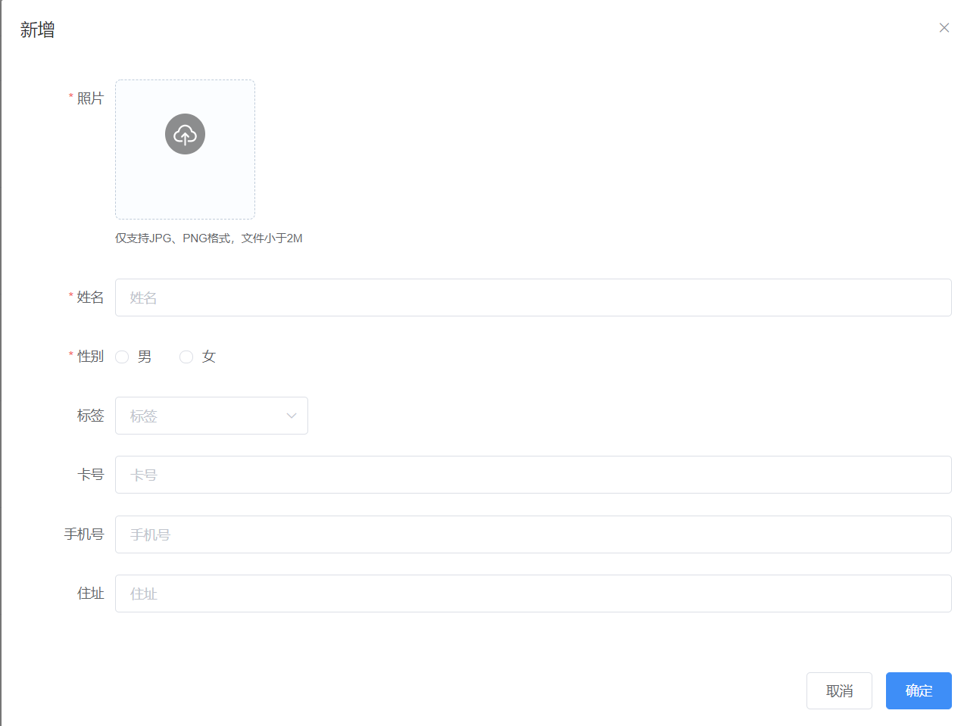

图8.1.1-1 标签客户新增界面

### 标签客户操作

支持对标签客户进行编辑、删除。

# 员工管理

功能简介：用于对员工的增删改查。

员工管理页面如下图所示：

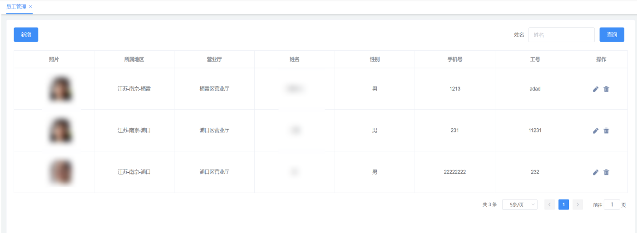

图9.1.1-1 员工配置界面

### 新增员工

点击将弹出新增员工页面，如下图所示：

带*的参数为必填参数，需要输入如下信息：

* 照片：上传标签客户的照片；
* 营业厅：选择员工所属营业厅；
* 姓名：填写标签客户的姓名；
* 性别：选择标签客户的性别；
* 工号：自定义填写；
* 手机号：自定义填写；

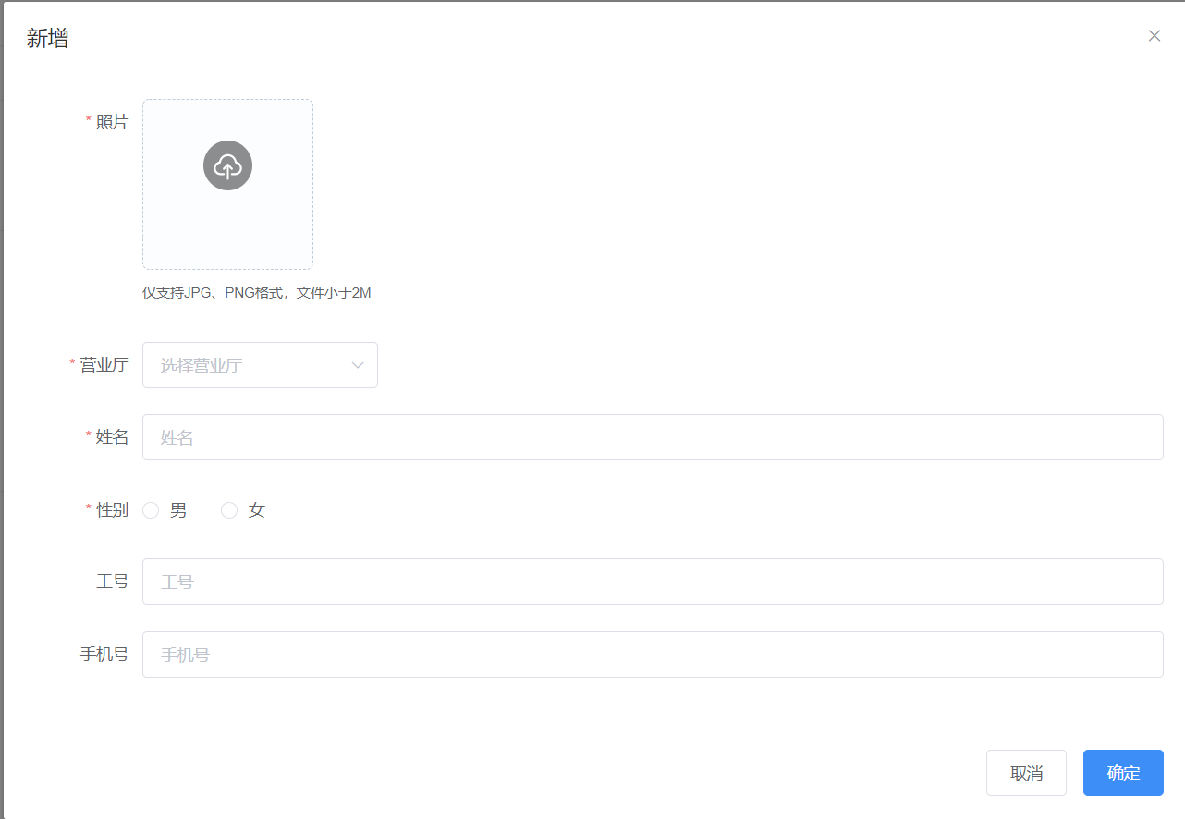图9.1.1-1 新增员工界面

### 员工操作

支持对员工进行编辑、删除、启动、停止。

# 系统管理

## 系统账号

功能简介：用于系统用户的增删改查

系统账号管理页面如下图所示：

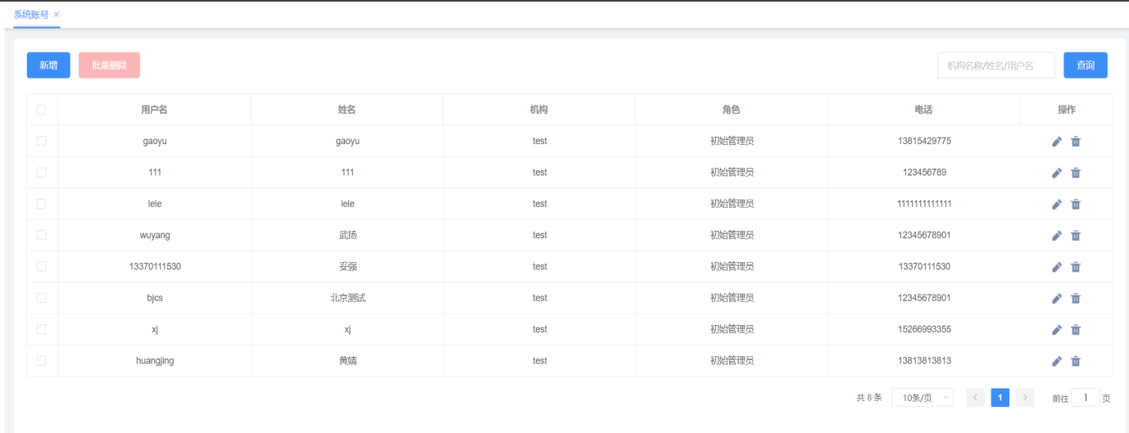

10.1-1 系统账号配置界面

### 新增系统账号

点击将弹出新增员工页面，如下图所示：

带*的参数为必填参数，需要输入如下信息：

* 用户名：填写账号用户名；
* 姓名：填写账号人员姓名
* 密码；确认密码：填写密码；
* 手机号：自定义填写；
* 机构：下拉选择框选择所属机构；
* 角色：下拉选择框选择角色；
* 状态：选择账号的状态；

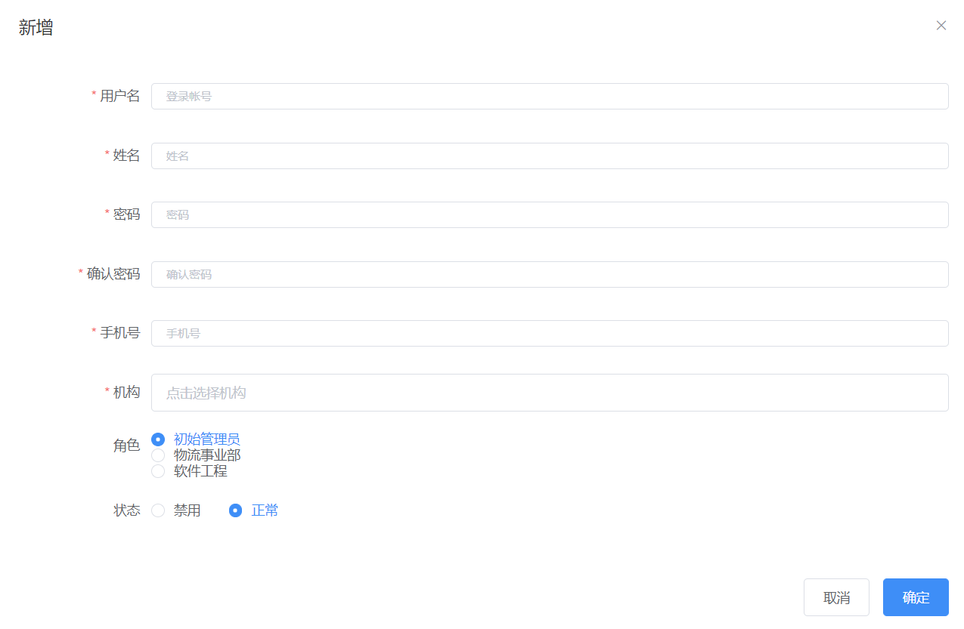

10.1.1-1 新增系统账号界面

### 系统账号

支持对员工进行编辑、删除、批量删除。